中 国 水 利 报 社

关于组织开展2024年“安全生产月”
系列宣传资料征订工作的函

部直属各单位，各省、自治区、直辖市水利（水务）厅（局），新疆生产建设兵团水利局：
2024年6月是第23个全国“安全生产月”。根据《国务院安委会办公室 应急管理部关于开展2024年全国“安全生产月”活动的通知》（安委办〔2024〕3号）要求以及水利部的统一安排部署，在水利部监督司指导下，中国水利报社及所属北京乐水文化传播有限公司围绕今年“安全生产月”主题“人人讲安全、个个会应急——畅通生命通道”，制作了具有行业特色的水利安全生产系列宣传资料，包括主题海报、宣传折页、工作指南、宣传展板、文创产品等，供各地各单位在“安全生产月”宣传活动中使用。
请各地各单位及时转发通知至市县水利（水务）部门，根据实际需求提交征订回执（附后），推进水利安全生产宣传资料广泛应用，力求取得更好宣传实效。
1.《看，水利工程建设安全生产责任保险实施要点》宣传折页征订联系方式：
李 爽 010-63205233 15011234660
2.2024年水利安全生产宣传资料及宣传品征订联系方式：
孙 云 010-63205246 13581970702

附件：1.《看，水利工程建设安全生产责任保险实施要点》宣传折页征订回执
2.2024年水利安全生产宣传资料及宣传品征订回执

中国水利报社
2024年5月11日

附件1
《看，水利工程建设安全生产责任保险实施要点》
宣传折页征订回执
宣传资料 |  |  |  |  | 单价 |  | 数量 |  |  | 单品总价 |  |  | 备注
《看，水利工程建设安全生产责任保险实施要点》宣传折页（10页，双面覆膜） |  |  |  |  | 5元 |  |  |  |  |  |  |  | 100张起订
合计 |  |  |  |  |  |  |  |  |  |  |  |  | ——
订购单位
联系人 |  |  | 手机号 |  |  |  |  |  | 办公电话
邮寄地址及邮编 |  |  |  |  |  |  |  |  |  | 单位盖章  年 月 日
开具发票请填写下列信息（默认电子发票。如需开具纸质发票，请备注）
发票类型（三选一） |  |  |  | £电子普票 |  |  |  | □纸质普票 |  |  | □增值税专票
电子发票接收邮箱（必填）
发票内容（二选一）  一律发送电子版至邮箱 |  |  |  | □安全生产宣传资料费（仅有总价）
 |  |  |  | £安全生产宣传资料费（含品名、单价、数量、总价等）
发票抬头（单位名称，必填）
纳税人识别号（必填）
开户行及账号（专票填）
地址及电话（专票填）
注意事项：
1.征订回执请签字盖章后扫描或拍照，发送至邮箱1923770219@qq.com。
2.收到发票后请及时汇款（注明单位名称），汇款到账后宣传折页将配送到指定地址。购买宣传折页请汇款至：
账户名称：中国水利报社
开户银行：邮政储蓄银行北京金融大街支行
账 号：911005010003111988
3.联系电话：010-63205233 15011234660

附件2

2024年水利安全生产宣传资料及宣传品征订回执
名 称 | 颜色/规格 | 单价 | 数量 | 单品  总价 | 起订  数量
安全生产月主题海报（57cm×84cm） | 7张/套 | 65元/套 |  |  | 5套
水利安全生产应知应会知识折页 | 10页，双面覆膜 | 5元/张 |  |  | 100张
人人讲安全 个个会应急——公众防汛减灾与应急避险知识折页 | 8页，双面覆膜 | 3.5元/张 |  |  | 100张
水利安全生产风险管控  “六项机制”实施工作指南（2024版） | 10cm×14.2cm  软皮口袋书 | 16元/本 |  |  | 30本
安全生产主题软皮笔记本  （含法律法规及知识普及） | B5，PU封皮 | 30元/本 |  |  | 20本
安全生产主题易拉宝（铝合金，PVC喷绘） | 2个/套 | 480元/套 |  |  | 1套
安全生产主题展架（加厚铁质烤漆支架） | 2个/套 | 780元/套 |  |  | 1套
安全生产主题志愿者马甲 | □蓝 □红 □橙 | 45元/件 |  |  | 30件
安全生产主题志愿者圆领T恤 | □黑 □白 | 58元/件 |  |  | 30件
安全生产主题志愿者翻领Polo衫 | □黑 □白 | 78元/件 |  |  | 30件
安全生产主题晴雨伞 | 藏青 | 50元/把 |  |  | 30把
安全生产主题无纺布手提袋 | 30cm×40cm | 6元/个 |  |  | 100个
安全生产主题马克杯  （420ml） | 白色 | 20元/个 |  |  | 20个
安全生产主题马克杯  （420ml） | 黑色 | 20元/个 |  |  | 20个
安全生产主题乐扣联名款运动水杯  （带茶网，500ml） | 蓝色 | 48元/个 |  |  | 30个
安全生产主题乐扣联名款运动水杯  （带茶网，500ml） | 粉色 | 48元/个 |  |  | 30个
安全生产主题乐扣联名款保温杯  （独立茶仓，440ml） | 白色 | 99元/个 |  |  | 16个
安全生产主题乐扣联名款保温杯  （独立茶仓，440ml） | 黑色 | 99元/个 |  |  | 16个
安全生产主题乐扣双层玻璃杯（320ml） | 加厚高硼硅玻璃 | 118元/个 |  |  | 5个
安全生产主题摩飞便携烧水保温杯（300ml） | 蓝色，四档温度 | 218元/个 |  |  | 3个
安全生产主题户外休闲椅  （耐磨高密牛津布） | 便携无扶手 | 50元/把 |  |  | 10把
安全生产主题户外休闲椅  （耐磨高密牛津布） | 升级木质扶手 | 80元/把 |  |  | 10把
安全生产主题凉感毛巾 | 30cm×100cm | 15元/条 |  |  | 20条
安全生产主题冰袖 |  | 15元/副 |  |  | 20副
安全生产主题手机防水袋 | 加厚加大 | 15元/个 |  |  | 20个
安全生产主题围裙 |  | 18元/条 |  |  | 30条
安全生产主题多功能安全锤手电筒 |  | 85元/把 |  |  | 5把
安全生产主题手机桌面支架  (折叠可伸缩，ABS+硅胶+合金) | 白色 | 18元/个 |  |  | 20个
安全生产主题手机桌面支架  (折叠可伸缩，ABS+硅胶+合金) | 黑色 | 18元/个 |  |  | 20个
安全生产主题鼠标垫 | 25cm×30cm | 12元/个 |  |  | 30个
安全生产主题口罩（单只独立包装） | 30只/盒 | 35元/盒 |  |  | 10盒
安全生产主题宣传长柄团扇 | 大号 | 2.5元/把 |  |  | 50把
合计（含税包邮） |  |  |  |  | ——
【订购单位 及 开票信息 请填写在下页】
订购单位
联系人 |  |  | 手机号
联系人 |  |  | 办公电话
邮寄地址 |  |  |  | 单位盖章  年 月 日
开具发票请填写下列信息（默认电子发票）
发票类型（二选一） |  | □电子普票 □电子专票
电子发票接收邮箱（必填）
发票内容（二选一）  一律发送电子版至邮箱 |  | □ 安全生产宣传品设计制作费（仅有总价）
□ 安全生产宣传品设计制作费（仅有总价）
+明细单盖章（含品名、单价、数量、总价等）
发票抬头（单位名称，必填）
纳税人识别号（必填）

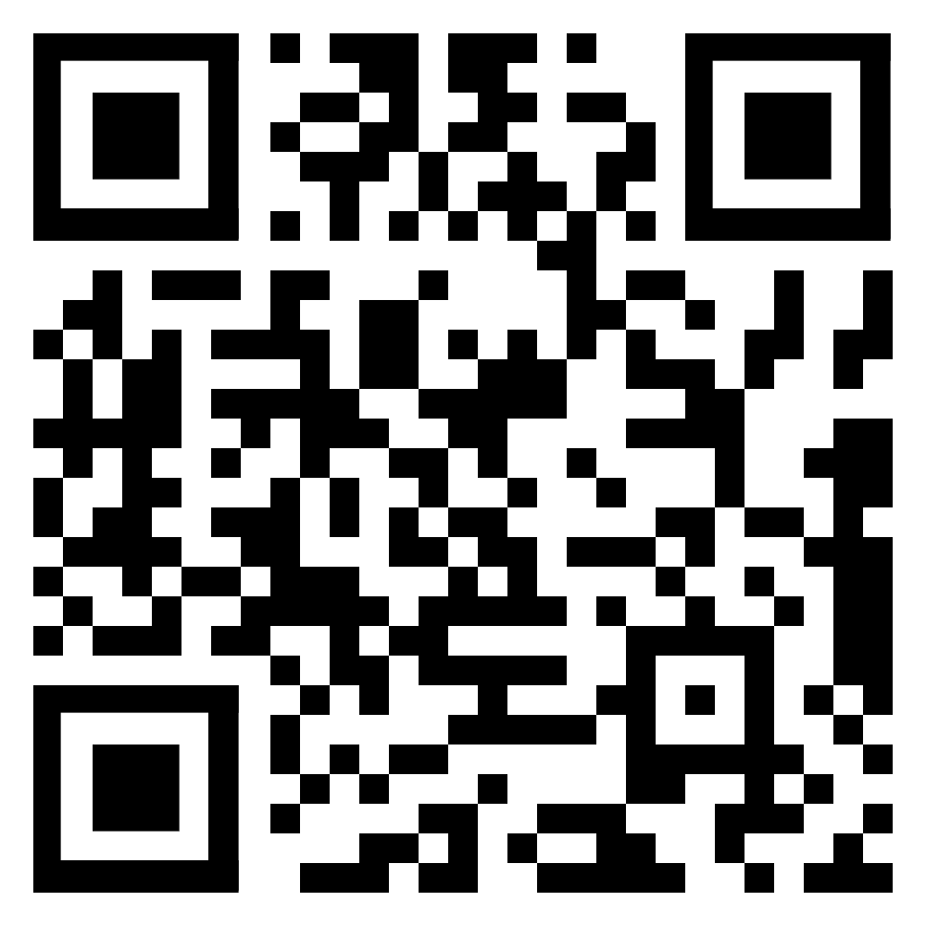
扫码进入“节水中国”网站（www.waterconserving.cn/shop）查看宣传品详情及下载电子版征订回执。
注意事项：
1.征订回执请签字盖章后扫描或拍照，发送至邮箱：leshui666@126.com。
2.请联系人加入QQ群，了解宣传品详情。群号：309249967。如有定制需求，请提前联系，电话：010-63205246，13581970702。
3.电子发票及明细单请注意查收邮箱。收到宣传品后请及时汇款（注明单位名称）。宣传品订购请汇款至：
账户名： 北京乐水文化传播有限公司
账 号： 0200096309000010951
开户行： 工行北京世纪坛支行
行 号： 102100009631
4.安全生产宣传资料及宣传品支持政府采购云平台一站式采购（网址：https://www.zcygov.cn）。


